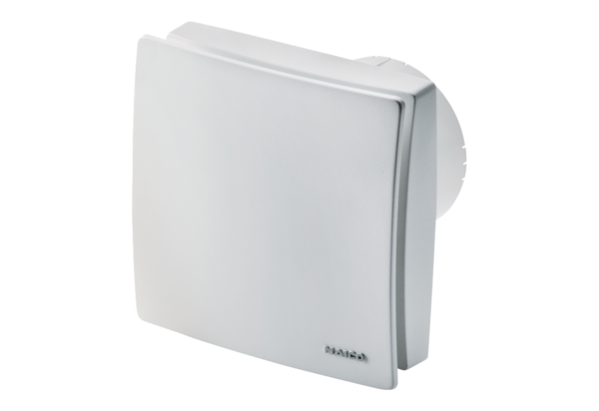Mali sobni ventilator ECA 100 ipro BJedinica za pakiranje: 1 komAsortiman: A
Broj artikla: 0084.0204Proizvođač: MAICO

